**Izolacja sauny**

**Zastanawiasz się nad organizacją sauny w swoim domu, ale nie wiesz jakiego materiału użyć do izolacji? Sprawdź naszą propozycję!**

**Izolacja sauny**

Korek ekspandowany jest naturalnym, zrównoważonym i bezkonkurencyjnym produktem, który przy szczególnym rodzaju aglomeratu korkowego, nie posiada w swojej strukturze poliuretanu. Dzięki poddaniu ziarna korkowego działaniu wysokiej temperatury, powiększa ono swoją objętość, a wydzielająca się w tym procesie suberyna stanowi naturalne spoiwo ekspandujących ziaren. Otrzymujemy w ten sposób wspaniały, ekologiczny i lekki materiał, znakomicie sprawdzający się jako termoizolacja, izolacja akustyczna oraz wibroizolacja, którą możemy wykorzystać do **izolacji sauny**.

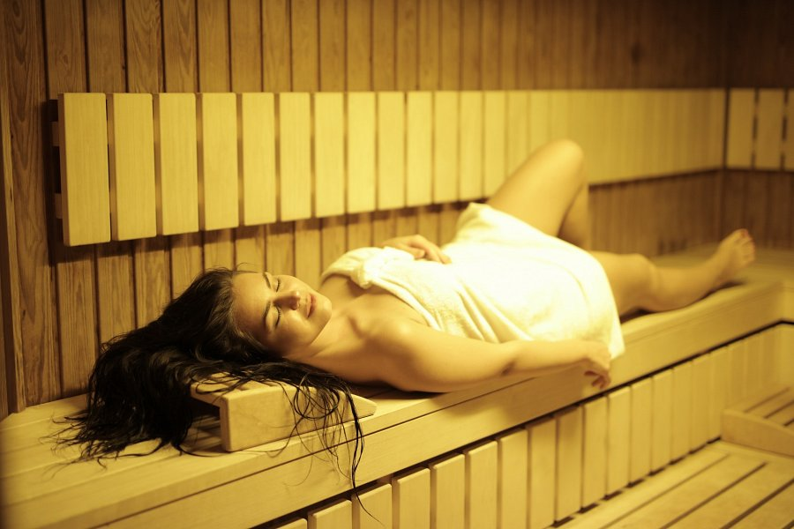

**Czy korek ekspandowany to dobra izolacja sauny?**

Co sprawia że korek ekspandowany może być stosowany w budownictwie, w tym również jako [izolacja sauny](https://asensosa.com/izolacja-terminczna-w-saunach-ase/)? Przede wszystkim współczynnik przewodności cieplnej dla korka ekspandowanego jest wartością porównywalną z wełną mineralną. Dodatkowo istotną cechą tego materiału jest wysoka zdolność eliminacji drgań oraz izolacji akustycznej. W zależności od częstotliwości, jest w stanie pochłonąć nawet do 70% dźwięków. W przeciwieństwie do wełny mineralnej, korek ekspandowany jest materiałem całkowicie ekologicznym. Jest też odporny na działanie owadów, gryzoni i grzybów. Bardzo długo, bo przez ponad 50 lat, zachowuje swoje właściwości. Charakteryzuje się dużą stabilnością wymiarów. Ponadto, korek ekspandowany zachowuje trwałość w temperaturach od – 180 do +120 stopni. Jego obróbka jest bardzo łatwa, między innymi dlatego, że jest bardzo elastyczny. Więcej na temat *izolacji sauny* znajdziesz na naszym blogu. Zapraszamy!